**上海黄金交易所2025至2026年度深圳灾备系统基础软件第三方维护服务竞争性磋商采购文件**

一、项目情况

1. 项目名称：上海黄金交易所2025至2026年度深圳灾备系统基础软件第三方维护服务
2. 投标金额：小于人民币60万元（含税）。投标金额包含投标人为提供本合同项下所有服务所涉及到的所有费用，如税费等。
3. 投标保证金：人民币1.2万元。
4. 中标方式：本项目采用竞争性磋商方式采购。根据本采购文件“评分标准”对各投标文件进行评分，总分最高的投标人为第一中标候选人；出现得分并列时，以投标价格较低的投标人为中标人，价格相同的则由评标委员会随机抽取中标候选人推荐中标。
5. **投标人须提交投标文件的电子版本（电子版须与纸质版保持一致，如不一致，以纸质版为准）。**

二、投标人资格条件

1. 投标人必须是在国内注册的独立法人、其他组织。**提供营业执照（或事业单位、社会团体相关证书）的复印件。**
2. **投标人须提供法定代表人（投资人/负责人）授权书（格式见附件一），及法定代表人（投资人/负责人）及被授权委托人的身份证（原件复印件）。**
3. 投标人未被“信用中国”网站（www.creditchina.gov.cn）列入失信被执行人、重大税收违法失信主体、政府采购严重违法失信行为记录名单。**投标人须提供递交投标文件截止日期前一个月内通过“信用中国”网站（www.creditchina.gov.cn）“信用服务”栏对投标人“失信被执行人”、“重大税收违法失信主体”、“政府采购严重违法失信行为记录名单”情况的查询记录截图，截图要求显示查询时间。（查询方式见附件四）**注：如查询期间跳转非“信用中国网站”，以最终跳转的网页查询记录截图为准。提供内容如下:

①“失信被执行人”情况查询记录截图（须包含投标人全称、查询结果及查询时间）

②“重大税收违法失信主体”情况查询记录截图（须包含投标人全称、查询结果及查询时间）

③“政府采购严重违法失信行为记录名单”情况查询记录截图（须包含投标人全称、查询结果及查询时间）

1. 投标人须提交投标保证金。投标保证金应当从投标人的账户转出，如开户行以及账号等，并在银行付款备注栏中注明该投标保证金所对应的项目名称。**投标文件中应附有投标保证金的付款有效凭证复印件。**

上金所账户信息：

单位名称：上海黄金交易所

开户银行：中国工商银行浦东分行

账号：1001280909000000163

1. **投标人须提供承诺函，并加盖公章，承诺满足以下投标要求：**

（一）投标金额为含税金额，包括提供本项目所有税费。本项目需开具增值税专用发票，如所提供的服务或货物税率不同，须按照相应税率分别开具发票（合同金额不变）。

（二）开标后投标人在投标有效期内撤回投标；或因投标人的原因对本次招标工作造成较严重后果的；或投标人在中标通知书发放后10天内不与上海黄金交易所签订合同的，招标人有权不予退还投标保证金，且取消相关投标人的中标资格。

（三）本项目不支持联合体投标，本项目不得转包或分包。

（四）投标人在招标过程中参与围标、串标或陪标等舞弊或作假行为的，一经核实，招标人有权要求其2年内不得参与招标人系统内任何招标采购工作。同时，对已中标的上述作假行为投标人，应取消其中标资格并不予返还投标保证金；对已签订合同的，则视为违约，违约金比例为合同金额的20%，守约方有权终止合同，违约方须返还已经收到的全部合同款项。若因上述情况造成招标人或守约方其他损失的，须进行赔偿。

（五）投标人应按照所附合同模版与招标人签订采购合同，原则上合同条款不做变更，但招标人同意变更的除外。

（六）投标有效期：从提交投标文件的截止之日起算不少于90天。

三、响应文件

响应文件应由：报价文件，供应商资格条件文件，商务响应文件，技术响应文件组成。

1. **响应人的商务报价文件至少应包括以下内容（均需加盖公章）**
2. 报价单。参考格式如下：

|  |  |  |  |  |  |
| --- | --- | --- | --- | --- | --- |
| **序号** | **标的名称** | **计量**  **单位** | **数量** | **含税单价**  **（元）** | **备注** |
| 1 |  |  |  |  |  |
| 2 |  |  |  |  |  |
| 含税总价（元）： | | | | |  |

1. **响应人的资格条件文件**

响应人提交的证明其有资格进行投标且有能力履行合同的资格证明文件（详见投标人资格条件，未提供相应材料或材料无效者以废标计）：

1. **响应人的商务文件**
2. 提交针对需求中商务要求的响应，参考格式如下：

**商务条款响应表**

响应人名称：

|  |  |  |  |  |
| --- | --- | --- | --- | --- |
| 序号 | 商务条款 | 响应 | 是否偏离 | 说明 |
|  |  |  |  |  |
|  |  |  |  |  |
|  |  |  |  |  |

响应人代表签字：____________________（盖章）

注：

* 1. 如满足所有商务条款，可在此表首行填写“满足所有商务条款要求”。
  2. 若商务要求某一指标项明确要求相关证明材料的，响应人应按要求提供，未提供相应材料或材料无效者以废标计。

1. 其他响应人认为有必要提供的资料。
2. **响应人的技术文件**
3. 提交针对需求中技术要求的响应，参考格式如下：

**技术条款响应表**

响应人名称：

|  |  |  |  |  |
| --- | --- | --- | --- | --- |
| 序号 | 招标要求 | 投标规格 | 响应/偏离 | 备注 |
|  |  |  |  |  |
|  |  |  |  |  |
|  |  |  |  |  |

响应人代表签字：____________________（盖章）

注：

1. 如满足所有技术条款，可在此表首行填写“满足所有技术条款要求”。
2. 若技术要求某一指标项明确要求相关证明材料的，响应人应按要求提供，未提供相应材料或材料无效者以废标计。
3. 其他响应人认为有必要提供的资料。
4. **响应文件要求**

响应人的响应文件必须按照采购文件要求制作。

四、评分标准

评分标准详见附件三

五、采购程序安排

1. 递交投标文件截止时间

2025年3月28日16：00前，响应单位将响应文件加盖公章并密封后(一式3份，正本1份，副本2份,电子版1份)并附联系人名片，**送至上海黄金交易所采购办**（上海市黄浦区中山南路699号9楼），接收人：谢骑臣，021-33128892。请附上联系人名片。

上海黄金交易所 2025年3月18日

附件一：（参考格式）

**法定代表人（投资人/负责人）授权书**

本授权书声明：注册于*国家或地区的名称*的*公司名称*的*法定代表人姓名（投资人/负责人）* 代表本公司授权 *单位名称*的*被授权人的姓名* 为本公司的合法代理人，参加“*项目名称*”项目的投标及合同签订执行，以本公司名义处理一切与之有关的事务。

本授权书经法定代表人（投资人/负责人）及代理人签字并加盖单位公章后生效。

法定代表人（投资人/负责人）签字或盖章：________________

代理人（被授权人）签字：________________

单位名称（盖章）：________________

注：授权书空格项均为必填项，未满足上述要求的授权书视为无效授权，所投标书以废标计；**另附上提供法定代表人（投资人/负责人）和被授权人身份证正反面的复印件。**

附件二：采购需求

（一）项目概况

|  |  |  |
| --- | --- | --- |
| **序号** | **内 容** | **说 明** |
| 1 | 项目背景 | 交易所深圳灾备机房位于深圳福田民田路99号，灾备系统使用的基础软件包含 Redhat、SUSE、麒麟、VMware Sphere及浪潮InCloud Sphere软件等，业务系统涵括了生产环境、模拟环境以及仿真环境。上述环境现有的系统基础软件第三方维护服务即将到期，为继续做好业务系统的运行维护工作，需继续采购相应的服务。 |
| 2 | 项目目标 | 为上海黄金交易所深圳灾备系统的生产环境、模拟环境、仿真环境的基础软件（操作系统以及虚拟化软件）采购第三方的维护服务，以确保上述系统的运行稳定。 |

（二）采购项目预（概）算

总 预 算： 60万

（三）采购标的汇总表

|  |  |  |  |  |  |  |
| --- | --- | --- | --- | --- | --- | --- |
| **序号** | **标的名称** | **品目**  **分类编码** | **计量**  **单位** | **数量** | **是否核心产品** | **最高限价** |
| 1 | 操作系统（RHEL7、SUSE12、麒麟v10 SP1）第三方软件维保服务 | C16070300 | 年 | 1 | 否 |  |
| 2 | 虚拟化系统（VMware Sphere7、浪潮InCloud Sphere v6.10）第三方软件维保服务 | C16070300 | 年 | 1 | 否 |  |

（四）技术商务要求

1. 技术要求

| **序号** | **重要性** | **指标项** | **指标要求** | **是否提供证明材料及方式** |
| --- | --- | --- | --- | --- |
| 1 | ★ | 基础软件维保服务（第三方） | 服务期间：2025年5月10月至2026年5月9日，  服务软件：操作系统、虚拟化平台，  服务地点：交易所深圳运营中心，  服务环境：生产、模拟、仿真环境，  服务级别7*24*4。 | 否 |

2.商务要求

A、服务要求

| **序号** | **重要性** | **指标项** | **服务要求标准** | **是否提供证明材料及方式** |
| --- | --- | --- | --- | --- |
| **一、服务总体要求** | | | | |
| 1 | ★ | 服务团队 | 提供深圳本地化技术支持和服务 | 是，需提供证明材料并加盖投标人公章。 |
| 1. **交付要求** | | | | |
| 1 | ★ | 交付时间 | 2025年5月10日。在合同签订日期后的10个工作日内采购人可要求对维保服务起始时间进行调整，总体维保服务时长为期1年，与原始需求保持一致。 | 否 |
| 2 | ★ | 交付地点 | 上海黄金交易所深圳运营中心大楼 | 否 |
| 1. **服务人员要求** | | | | |
| 1 | ★ | 服务工程师 | 1、提供操作系统维护的工程师应不少于2名，采用主岗和备岗方式为交易所提供服务，需提供主备岗人员名单；提供虚拟化系统维护的工程师应不少于2名，采用主岗和备岗方式为交易所提供服务，需提供主备岗人员名单。  2、以上人员必须为公司自有人员，投标人须承诺“本公司所投人员皆与我司签订劳动合同，若在合同执行中发现我司提供的人员未与我司签订劳动合同，上海黄金交易所有权进行处理，我司应配合”。 | 是，提供承诺书并加盖投标人公章 |
| 1. **技术服务要求** | | | | |
| 1 | ★ | 应急响应救援服务 | 一年不限次数；当用户系统出现紧急故障时（即影响业务系统运行，或不立即修复将会导致客户利益损失的情况），第三方服务商接到用户报修后将立即以最快速的方式对客户进行支持。对于软件产生的故障，以最快的方式恢复业务，随即到现场查明原因排除隐患。服务响应时间为7*24*4（4小时必须到达现场) | 否 |
| 2 | ★ | 健康度巡检服务 | 每月一次；包括：针对系统出现的瓶颈进行检测，分析、排障。并给出进一步的优化建议；进行系统性能检查；进行系统配置变更检查；针对虚拟化系统触发的警报、虚拟化系统运行情况进行分析、排障，并给出优化建议；针对虚拟化系统数据中心、主机配置、存储配置进行配置、性能及相关日志的分析，并结合实际情况提出合理化建议。  *如果出现故障或性能问题，第三方维保服务商工程师帮助查找系统的主要故障或性能瓶颈，并提供诊断数据及分析过程，给出相关建议及下一步调整方案。 *以上服务内容应提供每月巡检报告作为服务交付内容 | 否 |
| 3 | ★ | 关键节点现场值守服务 | 一年无限次；针对用户的业务特点，在业务高峰期、关键业务点进行现场值守维护。 | 否 |
| 4 | ★ | 性能优化提升服务 | 每半年一次；第三方服务商工程师会定期搜集客户系统的运行信息，并对有可能造成系统性能下降的因素进行评估。通过评估找到影响性能的因素，通过与客户及相关人员的沟通一起确认影响性能的问题，制定修复方案。使客户系统运行在正常的水平。 *以上服务内容应提供性能优化建议方案作为服务交付内容 | 否 |
| 5 | ★ | 年度运维总结服务 | 一年一次；第三方服务商本年度服务结束时与客户召开一次针对本年度服务质量等相关问题的回顾讨会议，同时邀请客户对本年度的服务质量进行考核。 *以上服务应提供年度运维服务报告作为最终交付内容 | 否 |
| 7 | ★ | 专业系统升级服务 | 一年无限次；定期向用户发放系统补丁升级资料，提供补丁分析报告，协助客户制定补丁或系统升级策略及方案，现场协助客户做好补丁或系统升级工作。 | 否 |
| **五、网络安全审查预判** | | | | |
| 1 | ★ | 网络安全审查承诺 | 投标人承诺，若中标，则无条件配合招标人完成“中国网络安全认证和市场监管大数据中心”的网络安全审查并提供审查所需材料。中标人的产品和服务须通过“中国网络安全认证和市场监管大数据中心”的网络安全审查，若未通过，招标人有权解除合同，并要求中标人退还招标人支付的全部款项。 | 是，提供承诺书并加盖投标人公章 |
| **六、履约验收方案** | | | | |
| 1 | ★ | 验收主体 | 1. 采购人（需求部门） 技术运维保障部   2、拟邀请（实际使用人 □其他相关部门 □本项目其他供应商 □第三方专业机构 □专家 □服务对象） | 否 |
| 2 | ★ | 验收时间 | 合同签订，收到第三方厂商针对交易所需求的服务承诺函后的15个工作日内开展第一期验收工作；维护服务到期后，服务供应商提供年度服务总结报告后的15个工作日内开展第二期验收。 | 否 |
| 3 | ★ | 验收地点 | 上海黄金交易所深圳运营中心大楼 | 否 |
| 4 | ★ | 验收方式 | 分期验收（合同签订服务商提供服务承诺函进行第一期验收，维保服务周期结束进行第二期） | 否 |
| 5 | ★ | 验收方法 | 第一期验收：确认合同已签订完成、核对服务商提供的服务承诺函与采购需求。  第二期验收：维护服务到期后，根据年度服务总结报告进行评估验收 | 否 |
| 6 | ★ | 验收内容 | 第一期验收内容：查验供应商服务承诺函，核对其维保服务的内容周期是否与技术需求一致。提供的服务人员应包含操作系统工程师与虚拟化工程师人员数量,是否为自有人员。  第二期验收内容：根据服务商体统的年度服务报告，对维保期限内的服务内容进行评估，包括应急响应、关键节点值守、健康巡检、性能优化、专业系统升级，等服务的真实性、服务质量、响应及时性相关内容。 | 否 |
| 7 | ★ | 验收标准 | 第一期验收标准：合同签订后，验收服务供应商提供的服务承诺函是否包含采购需求中技术商务要求的交付要求、技术服务要求，服务人员应满足操作系统维护主备岗各一人，虚拟化维护主备岗各一人，自有人员承诺函。每项要求中的条款应逐一对应，并加盖供应商公章。  第二期验收标准：收到供应商的年度服务报告后，核实应急响应服务标准是否满足7*24*4,核实服务地点是否正确，核实服务人员是否满足原始招标要求，核实健康度巡检服务为每月一次（并已提供报告），核实性能优化提升服务为半年一次（并已提供性能优化建议方案），核实是否提供了专业系统升级服务及相关时间，维保到期后，提供年度运维总结服务报告进行服务记录汇总 | 否 |
| **七、项目分项报价** | | | | |
| 1 | *★* | 项目分项报价 | 除提交投标总价外，投标人需提供操作系统及虚拟化系统的明细报价。 | 是，提供分项报价单并加盖投标人公章 |

B、付款方式

|  |  |  |  |  |  |
| --- | --- | --- | --- | --- | --- |
| **序号** | **付款节点（进度）** | **付款条件** | **付款比例（或金额）** | **资金支付方式** | **备注** |
| 1 | 合同签订后 | 合同签订、供应商提供针对交易所需求的服务承诺函，通过验收后支付 | 50% | 转账 |  |
| 2 | 维保服务到期后 | 服务到期后，服务供应商提供年度服务总结报告并经交易所验收通过后支付 | 50% | 转账 |  |

附件三：评分标准

**项目评分标准**

**一、评标原则：**

1. 本项目采用“综合评分法”，进行评标。

2. 对所有投标人的投标评估，评委都采用相同的程序和标准。

3.总分最高的投标人为第一中标候选人；出现得分并列时，以投标价格较低的投标人为中标人，价格相同的则由评委会随机抽取中标候选人推荐中标。

4. 合并投标人后，有效投标不足3家，本次招标作流标处理。

5. 对采购文件及评分标准的理解出现争议时，其最终解释权在招标人。

**二、符合性检查：**

凡出现下列情况之一者，予以废标：

投标人未提交投标保证金或金额不足、投标保证金形式不符合招标要求的；

投标文件未按采购文件所提要求提供各类文件者；

投标材料未按照招标要求加盖公章，或法定代表人（法定代表授权的代理人）签字；

代理人无法定代表人出具的授权委托书；或没有出具清晰可辨的法定代表人和代理人身份证复印件者；

投标有效期不满足采购文件要求的；

投标文件未能满足本采购文件“**投标人资格条件”**及附件2 **“采购需求”**要求全部条款者；

投标总价格大于或等于60万元的；

递交两份或多份内容不同的投标文件，或在一份投标文件中对同一招标内容报有两个或多个报价，且未声明哪一个为最终报价的（按采购文件规定提交备选投标方案的除外）；

附加条件的报价（除采购文件中有规定外）；

投标人虚假投标，提供的投标文件与事实不符；或在澄清过程中虚假澄清，提供的澄清文件与事实不符；

开标后，投标人提出降价或进行抬价或利用澄清机会实质性变更投标价的；

不同投标人投标文件有雷同现象的或者不同投标人的投标保证金来自同一机构的（以上情况相关投标均为废标）；

招标过程中投标人存在作假或舞弊行为的；

有其他违法违规情形的或符合采购文件规定的其他废标条件的。

**三、评标标准**

本招标评标采用综合评分法，满分为100分：其中价格分为20分，商务技术分为80分。

如某投标人投标总价低于全部通过符合性审查投标人报价均价的比例超过27.22%（含），投标人需在合理的时间内提供书面说明，证明其能够诚信履约并承诺中标后提供采购文件规定以外的履约担保,可继续参加评审,否则评标委员会应投票表决是否将其作为无效投标处理。

若所有的有效投标经评分后商务技术得分大于等于 48 分的投标少于1家，本次采购作流标处理。

**四、价格评分**

符合招标文件要求的为有效投标。所有有效投标人中最低投标价格作为评标基准价，其得分为满分（20分），其他有效投标报价得分计算公式如下：

投标价格得分=（评标基准价/投标报价）*20

**五、商务技术评分**

为使评分时能体现量化，评委按以下内容进行评定后打分，各项得分合计后计算算术平均值后为各投标单位的最终得分。

| **序号** | **评标要素** | **评分项** | **分值** |
| --- | --- | --- | --- |
| 1 | 公司实力 （10分） | 投标人获得以下资质认证的每个得1分：ISO27001信息安全管理体系认证、ISO9001质量管理体系认证、ISO20000IT服务管理体系认证、ISO22301业务连续性管理体系认证、ISO27701 隐私信息管理体系认证。须提供有效期内的证书复印件并加盖公章，未提供不得分，总分5分。 | 5 |
| 投标人拥有国家部委、行业协会等相关机构颁发的信息服务或建设类资质，依据资质等级情况得分，总分5分：   1. 工信部颁发的ITSS一级资质的得2分，二级资质得1分，三级资质得0.5分，无资质不得分(需提供资质证明)。 2. 中国电子信息行业联合会颁发的信息系统建设和服务能力评估（CS）认证,5级得3分，4级得2分，2级或3级得1分，1级得0.5分，无资质不得分(需提供资质证明)。   须提供有效期内的证书复印件并加盖公章，未提供不得分，总分5分。 | 5 |
| 2 | 合同案例（10分） | 投标人在2022年1月1日后签订的Linux操作系统维护服务案例（非原厂维护），最多可提供5份合同，如提供超过5份合同则仅就前5份合同进行评分。需提供汇总情况说明（表格形式，内容包括合同名称、金额、服务时间等）及合同复印件。   1. 单个合同金额超过60万元（含），每个案例计1分。 2. 单个合同金额超过30万元（含）小于60万元（不含），每个案例计0.5分。 3. 单个合同金额超过15万元（含）小于30万元（不含），每个案例计0.2分。   注：   1. 操作系统的案例须与红帽操作系统、SUSE操作系统、银河麒麟操作系统维护服务相关，否则不得分。 2. 合同须为投标人签署，其子公司合同不得分 3. 合同无签署日期不得分。 4. 需提供合同复印件，要求显示服务内容等主要项目要素   总分为5分。 | 5 |
| 投标人在2022年1月1日后签订的虚拟化操作系统等维护服务案例（非原厂维护），最多可提供5份合同，如提供超过5份合同则仅就前5份合同进行评分。需提供汇总情况说明（表格形式，内容包括合同名称、金额、服务时间等）及合同复印件。   1. 单个合同金额超过60万元（含），每个案例计1分。 2. 单个合同金额超过30万元（含）小于60万元（不含），每个案例计0.5分。 3. 单个合同金额超过15万元（含）小于30万元（不含），每个案例计0.2分。   注：   1. 虚拟化系统的案例须与VMware vSphere、浪潮inCloud Sphere维护服务相关，否则不得分。 2. 合同须为投标人签署，其子公司合同不得分 3. 合同无签署日期不得分。 4. 需提供合同复印件，要求显示服务内容等主要项目要素   总分为5分。 | 5 |
| 3 | 项目团队  （满分30） | 投标人承诺针对此次投标项目指定专人项目经理进行项目管理：   1. 项目经理有10年以上工作经验，得1分。 2. 项目经理拥有硕士及以上学历得2分，本科学历得1分，大专及以下学历不得分。 3. 项目经理拥有工业和信息化部教育与考试中心颁发的“信息系统项目管理师”得2分。   须提供项目经理工作简历、学历证明、有关软考资格证书，未提供不得分，总分5分。 | 5 |
| 投标人针对此项目在操作系统、虚拟化系统都应设置主备岗工程师（至少4名），视工程师与本项目维护产品的相关情况得分：   1. 投标人提供的维护工程师，拥有本科及以上学历者，每提供一份学历证明得1分；其他不得分。本项满分为4分。 2. 投标人提供的维护工程师，拥有人力资源和社会保障部和工业和信息化部颁发的信息处理技术员初级以上证书的，每提供一份证书得0.5分，本项满分2分。 3. 操作系统主岗工程师同时拥有工业和信息化部教育与考试中心颁发的“麒麟操作系统应用”专项技术证书得2分，其他不得分；操作系统备岗工程师拥有工业和信息化部教育与考试中心颁发的“麒麟操作系统应用”专项技术证书得1分，否则不得分，本项满分3分。 4. 虚拟化主岗工程师同时拥有国家教育部及科技部颁发的开源软件开发与应用云计算容器(Kubernetes)技术能力中级以上得2分，否则不得分；虚拟化备岗工程师拥有国家教育部及科技部颁发的开源软件开发与应用云计算容器(Kubernetes)技术能力中级以上得1分，否则不得分，本项满分3分。 5. 投标人提供的维护工程师，具备6年以上相关运维经验者，每提供一名，得1分。本项满分为4分（需提供相关证明材料如维护服务单、职业技术技能证明、项目经验证明等材料）   注：本项满分为16分  1、以上人员必须为投标人深圳地区常驻自有人员，需要提供投标人为其缴纳的社保证明材料，否则不得分。  2、投标人须承诺，若中标，未经招标人同意，不得变更主备岗工程师（须提供承诺函并加盖公章，否则本项不得分）。  3、投标人须提供工程师的人员简历、学历证明及资质证明材料。 | 16 |
| 投标人针对此项目在配备的二线专家团队得分：   * + - 1. 投标人投入至本项目的二线专家团队人数不少于六名且相关工作经验均10年以上得3分。       2. 提供的二线专家团队中，至少有六名专家拥有本科以上学历，得2分。       3. 二线专家团队中有人持有工业和信息化部教育与考试中心颁发的-系统分析师得2分。       4. 二线专家团队中有人持有工业和信息化部教育与考试中心颁发的-系统规划与管理师得2分   以上4项独立打分，共9分。  注：。  1、投标人须承诺，若中标，未经招标人同意，不得变更二线专家团队人员（须提供承诺函并加盖公章，否则本项不得分）  2、投标人须提供二线专家的人员简历、及资质证明材料。 | 9 |
| 4 | 服务方案  （满分26） | 对招标文件中对二线专家的服务实力进行综合评估，投标人的二线技术团队案例处理经验丰富，视操作系统、虚拟化相关产品的疑难case处理情况得分，满分5分：   1. 提供的处理案例情况复杂需考虑的环节多、解决问题的思路清晰全面高效、提供的解决方案可操作性强易于实施，得5分； 2. 提供的处理案例情况复杂度一般、解决问题的思路较为全面、提供的解决方案有一定的可行性，得3分； 3. 提供的处理案例情况简单、解决问题的思路脱离实际、提供的解决方案操作复杂缺乏可行性，得1分； 4. 未提供处理案例、未提供解决问题的思路、解决方案不具备操作性或未提供，得0分。 | 5 |
| 对招标文件中的维护方案进行评分，本项满分5分：   1. 有贴合实际的维护方案，方案中对日常各类维护操作步骤（日常运维操作，如操作系统维护以及虚拟化系统维护等）有详细说明易于解读理解,提供的维护操作能应对突发情况，并提供解决或规避手段的，得5分； 2. 维护方案能基本符合项目需求，提供通用性的维护操作命令供参考了解，维护操作未能覆盖应对突发情况，得2分； 3. 维护方案与项目需求关联度不大，未提供有关的维护操作命令或未提供维护方案，得0分。 | 5 |
| 对招标文件中的巡检方案进行评分，本项满分6分：   1. 有合理详实的巡检方案，覆盖日常健康巡检及软件层面的深度巡检，能发现潜在运行风险，对各类型软件系统巡检内容有详细的分析说明的，得6分； 2. 巡检方案基本合理，覆盖日常健康巡检和报错日志分析，对各类型软件系统巡检内容有基本的分析说明，得3分； 3. 巡检方案设置不合理，未能覆盖日常健康巡检内容或无巡检方案，不得分。 | 6 |
| 对招标文件中的系统故障方案进行评分，本项满分6分：   1. 故障处理方案合理，契合本项目，故障处理流程逻辑严密，前后程序流转条件合理，各节点处置方式妥当，能够有效提高故障处理效率的，得6分 2. 有基本合理的故障处理方案，接到报修后有日常故障处理流程（投标方公司内部服务流程），得3分； 3. 故障处理方案未贴合项目，未提供日常处理流程或未提供故障处理方案，不得分。 | 6 |
| 投标人提供服务报告规范性模板，服务报告格式规范，能对服务要素及内容进行充分记录的，得2分。服务报告格式规范度一般，对服务要素及内容记录不充分的，得1分。 | 2 |
| 投标人提供服务质量管理方案，包含项目质量管理措施、投诉处理。方案合理完善的，得2分，方案一般合理完善的，得1分。 | 2 |
| 5 | 综合项  (满分2分) | 投标人承诺，在接到交易所应急响应需求后，能提供人员1小时内到场服务的得2分，2小时内到场的得1分， 其他不得分。  注：投标人需出具服务承诺函，并加盖投标人公章，否则不得分。 | 2 |
| 6 | 其他（满分2分） | 投标人列出可提供的与系统维护的相关的增值服务（需提供说明材料），由评委对从增值服务对日常运维所带来的价值方面进行评估，每提供一项实质性增值服务，得1分，共2分。 | 2 |

注：

1、属于主观评价的指标包括序号4、6：属于客观评价的指标包括序号1、2、3、5

2、每一评分项均不重复得分；

3、因具有资质、证书等原因得分的，投标人须提交清晰的资质或证书的原件扫描复印件（其他证明文件无效），否则不予得分；

附件四：信用中国查询方式

投标人未被“信用中国”网站（www.creditchina.gov.cn）列入失信被执行人、重大税收违法失信主体、政府采购严重违法失信行为记录名单。

投标人须提供**递交投标文件截止日期前一个月内**通过“信用中国”网站（www.creditchina.gov.cn）“信用服务”栏对投标人**“失信被执行人”、“重大税收违法失信主体”、“政府采购严重违法失信行为记录名单”**情况的查询记录截图，**截图要求显示投标人全称、查询结果及查询时间。如未提供有效截图，投标文件将被否决。**如查询期间跳转非“信用中国网站”，以最终跳转的网页查询记录截图为准。

查询方式见下（仅供参考，如网站页面有调整，以实际显示内容为准）：

**“信用中国”网站（www.creditchina.gov.cn）“信用服务”**

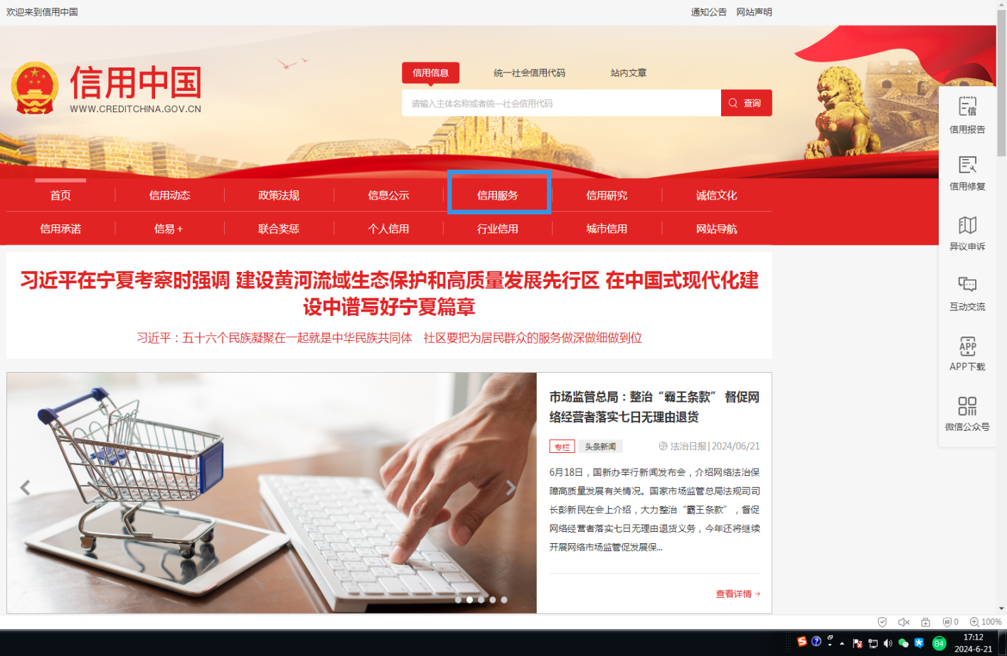

**“失信被执行人”情况查询记录截图（须包含投标人全称、查询结果及查询时间）**

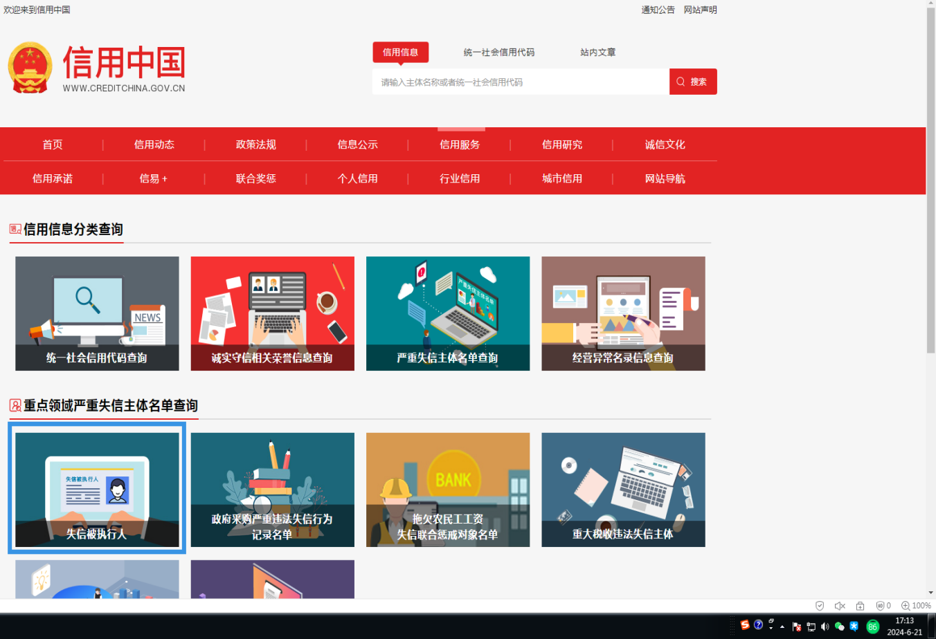

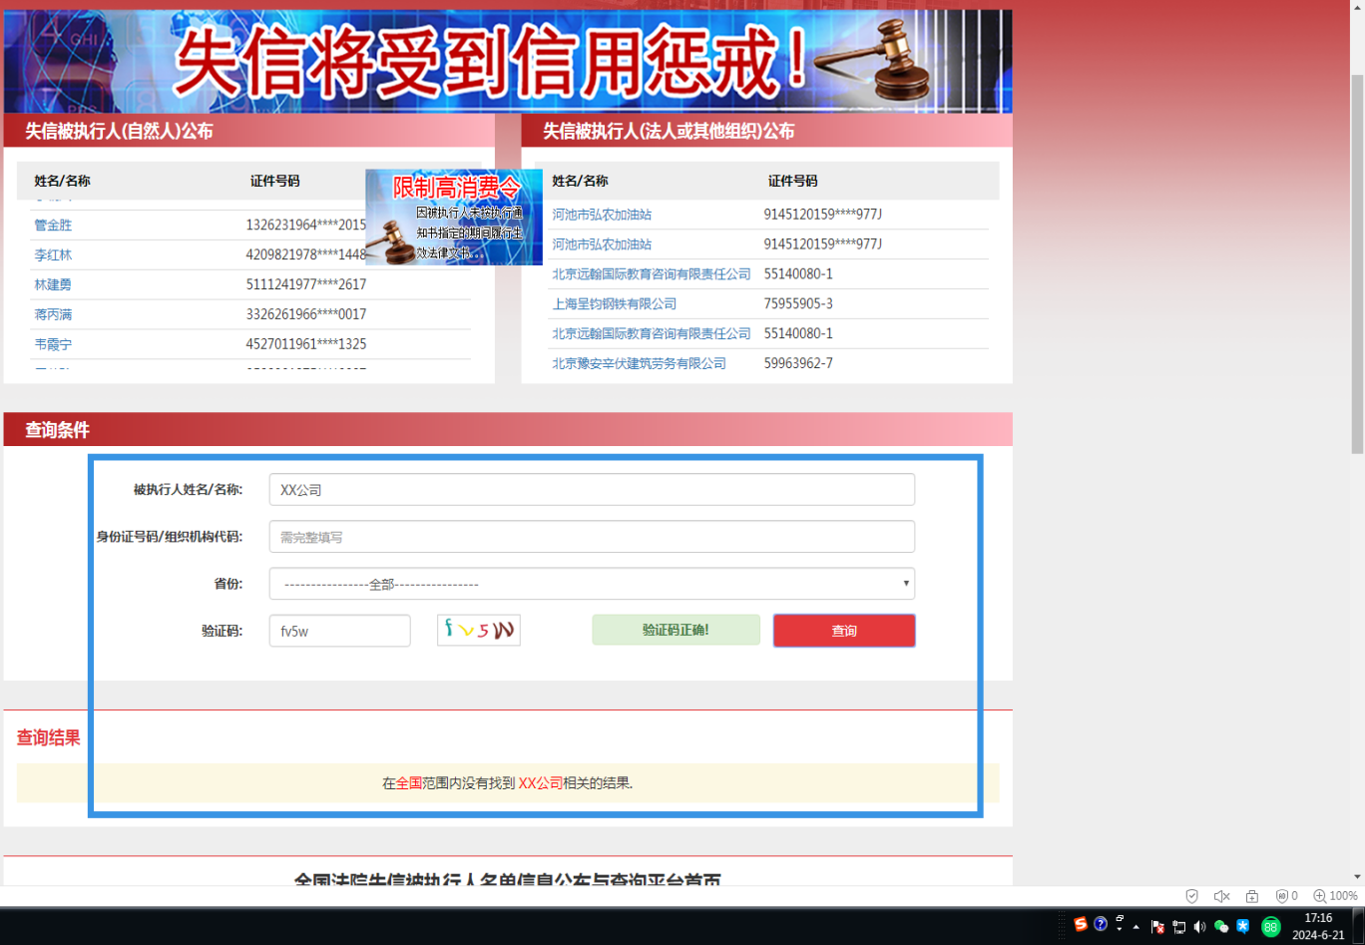

**“重大税收违法失信主体”情况查询记录截图（须包含投标人全称、查询结果及查询时间）**

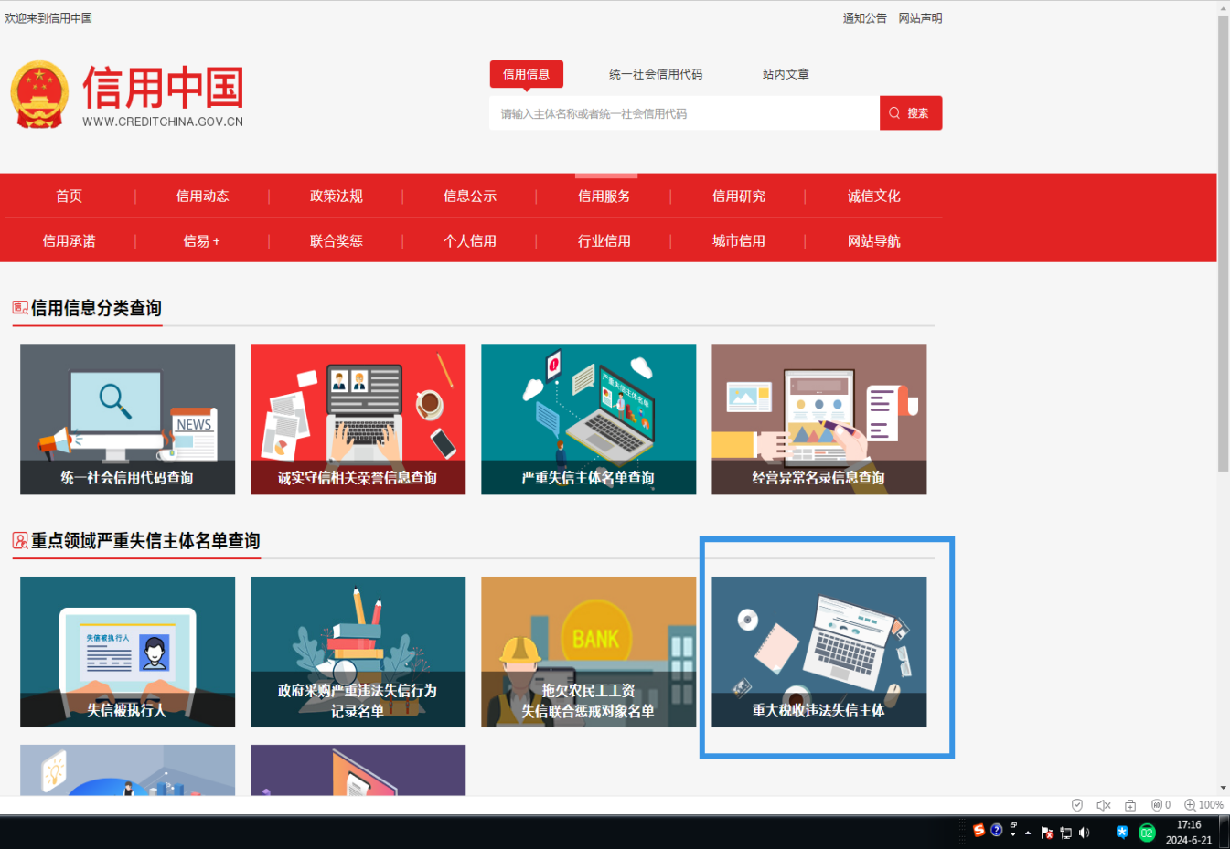

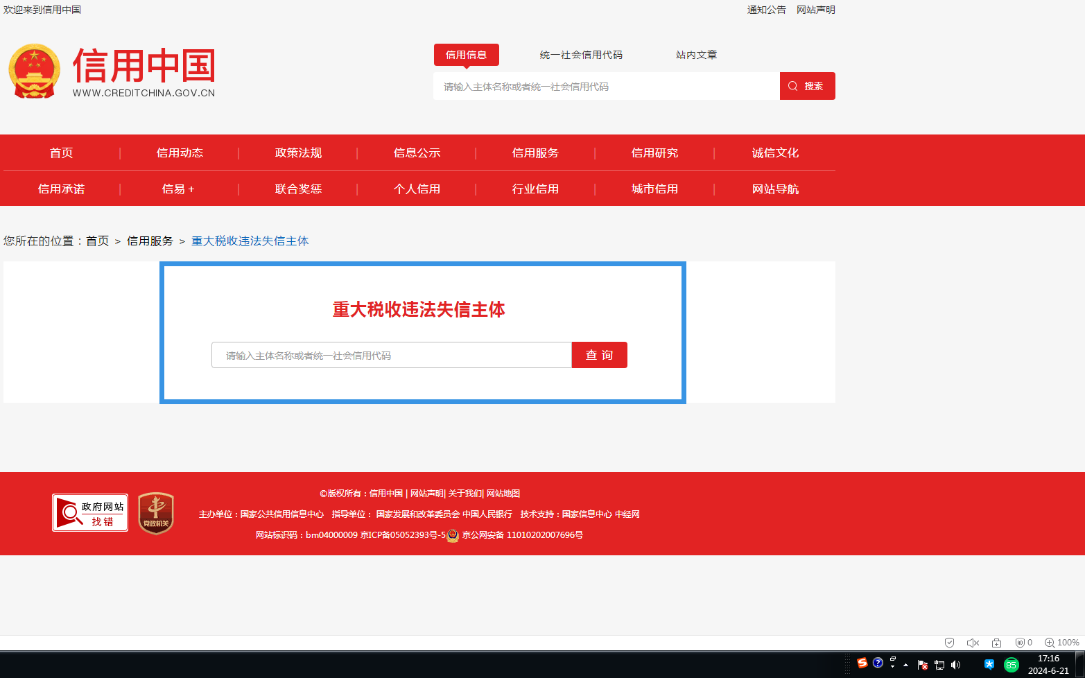

**“政府采购严重违法失信行为记录名单”情况查询记录截图（须包含投标人全称、查询结果及查询时间）**

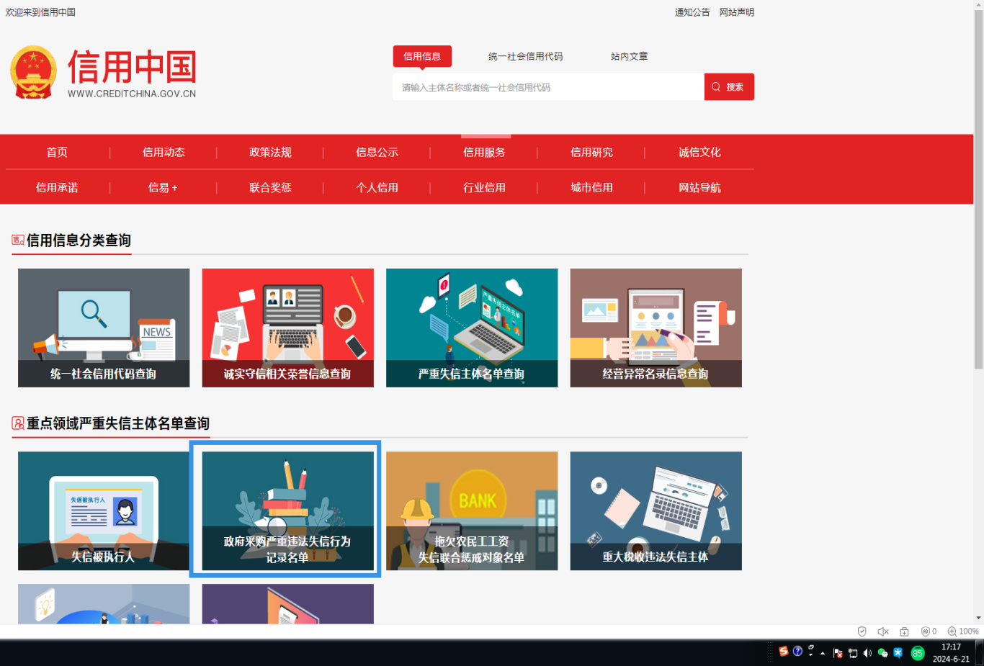

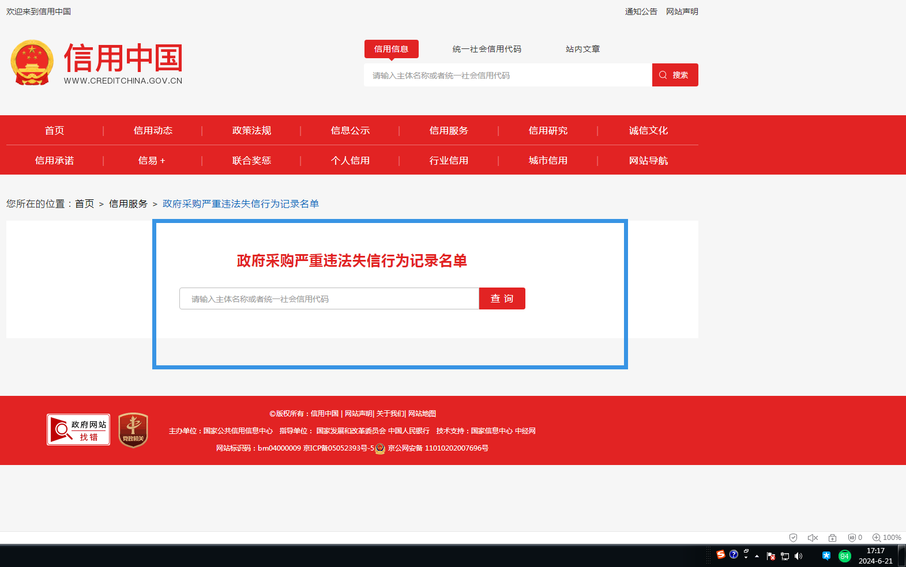

附件五：合同文本

投标人应按照所附合同文本与甲方签订采购合同，原则上合同条款不做变更，但甲方同意变更的除外。

**2025至2026年度深圳灾备系统**

**基础软件第三方维护**

**服 务 合 同**

**项目：2025至2026年度深圳灾备系统基础软件第三方维护服务**

**甲方（买方）：上海黄金交易所**

地址：上海中山南路699号9楼

电话：8621-33189588

传真：8621-33662058

**乙方（卖方）：**

地址：

电话：

传真：

**一、为保障甲乙双方的合法权益，根据《中华人民共和国民法典》及其它有关法律，并根据甲方在其网站上公告的公示内容，甲乙双方经友好协商，就相关事宜，达成以下协议。**

**二、合同总金额与明细**

* 1. 合同总金额（含税）：**￥ 元（大写： ）**；开具6%增值税专用发票。
  2. 采购需求（见附件一）
  3. 人员要求及其他服务（见附件二）
  4. 服务报告(见附件二)
  5. 验收结论（见附件三）

**三、付款方式**

1、甲方按照以下付款方式在收到乙方每一笔款项的合法增值税专用发票后 20 个工作日内向乙方 转账 支付相应金额款项。

2、付款方式：

A、合同签订后，乙方提供服务承诺函，经甲方审核无误后，支付合同总金额的50%，人民币；**（￥ ）**

B、合同到期,乙方提交项目服务报告,经甲方验收通过后,支付合同金额的50%，人民币 **（￥ ）**；

甲方账户信息：

单位名称：上海黄金交易所

开户银行：工行浦东分行

帐号：1001280909000000163

税号：91310000736228569K

乙方收款信息：

单位名称：

开户银行：

开户账号：

**四、双方的义务：**

甲方的义务：

1. 当故障发生时，须以书面或电话、邮件形式向乙方提供详细的故障说明，以帮助乙方人员做出正确的故障判断。
2. 同意免费向乙方提供维护产品所需要的各种方便，诸如使用产品、电话、软件介质（磁带、软磁盘机、刻录盘、U盘和移动硬盘等）、软件程序和数据拷贝（上述所有数据和物品乙方均不得带出甲方所在大楼的甲方办公楼层，否则甲方有权解除合同并按照本合同第五条第一款约定收取罚金）。
3. 为乙方实施服务提供必要的人员、场地和其他环境安排。
4. 其它按照本合同应当由甲方完成或协助完成的工作。

乙方的义务：

1、乙方就合同附件一中登记的内容向甲方提供保证质量的服务。涉及服务的项目，应在合同或其附件约定的时间内提供服务，解决问题时间不得超过2个工作日【甲方同意延长的除外】。

2、其它按照本合同应当由乙方完成或协助完成的工作。

**五、违约责任**

1、乙方违约责任：

（1）乙方逾期提交其所应尽的合同义务或未能按照合同附件约定的内容完成服务项目（所供服务与合同及其附件约定不符且在合同约定的期限内未能纠正的，视为逾期），累计违反1次，给予提醒警告，违反2次（含）开始，每日（或每次未能按照附件要求提供服务）按合同总金额的1%向甲方支付违约金。所有违约金最高不超过合同总金额的20%。乙方逾期20日仍未能提供服务或者所提供服务无法解决甲方的系统运行问题的，甲方有权解除合同，并收回甲方已支付的所有款项，乙方对此须全力配合；解除合同后，乙方须向甲方支付罚金，罚金金额为合同金额的50%（包含违约金）；由此给甲方造成其他损失的，乙方应承担赔偿责任。

（2）乙方所交服务不满足甲方对服务需求，若甲方同意接受则双方可重新协商合同价款；如果甲方不同意接受，则按照本条第（1）项约定执行合同。

（3）乙方在本项目招标过程中如有参与围标、串标或陪标等舞弊或作假行为的，一经甲方核实则构成违约，乙方应承担本合同总额20%的违约金并返还甲方已支付的全部合同款项。同时，甲方有权终止本合同。若造成甲方其他损失，乙方须进行赔付。

（4）乙方须无条件配合甲方完成“中国网络安全审查认证和市场监管大数据中心”的网络安全审查，并提供审查所需材料（如需）。若未通过网络安全审查，甲方有权解除本合同，并要求乙方退还甲方支付的全部款项。

2、甲方违约责任：

（1）甲方逾期付款的，每日须按合同总金额的百分之一的标准向乙方支付违约金。此项违约金最高不超过合同总金额的20%。甲方逾期30天仍未能支付合同规定款项的，乙方有权解除合同，并有权不返还甲方已支付款项。

（2）甲方拒绝乙方服务须有书面理由，如甲方无故拒绝接受符合合同约定服务，不视为乙方违约。

3、违约金及罚金支付：所有一方向另一方支付的违约金和罚金须在相应情形发生后5个工作日内支付，每延迟一日按照违约金额的1%支付罚息。乙方违约后甲方收回已支付款项的支付方式及罚息照此办理。

**六、争议解决方式**

如履行本合同发生争议，双方应首先协商解决。如协商不成，任何一方均可向甲方所在地的人民法院提起诉讼，通过法律程序予以解决。

**七、商业秘密**

在本合同生效后，任何一方向另一方提供的、该另一方不能从公共渠道取得的信息均构成提供方的保密信息，接受信息的一方除非为履行本合同之目的，不得向任何第三方披露或许可任何第三方使用该等保密信息，但接受信息的一方根据中国有关法律的规定有义务进行披露的情形除外，在此情形发生前，接受信息的一方应当首先通知提供信息的一方该等法定披露的范围及所依据的有关法律规定。

就本合同的目的而言，“保密信息”指一方因本合同而向另一方披露的所有业务及技术信息（一方的保密信息还包括但不限于一方的设备信息及各种技术文档等），除非这些信息目前或其后并非因违反对披露方的任何保密责任而变为公开的信息，或者这些信息己经或其后由另一方所开发或从不须承担任何保密责任的独立来源取得。本款规定不因本合同的期满、无效、终止而失效。

**八、权利瑕疵担保**

因执行本合同的需要，合同一方提供的与本合同有关的产品服务、软件及其他知识产权，应保障对方在使用时不存在权利上的瑕疵，不会发生侵犯第三方知识产权等情况。若发生侵害第三方权利的情况，提供方应负责与第三方交涉，并承担由此产生的全部法律和经济责任。因侵权给合同另一方造成损失的应给予赔偿。

**九、不可抗力和其他延时**

如果本合同的其中一方因受战争、火灾、洪水、台风、地震、传染病疫情和政府行为等依法视为不可抗力之因素而造成无法按合同约定履行义务时，根据不可抗力的影响，部分或者全部免除责任。

受阻的一方应在不可抗力因素发生后尽可能短的时间内以书面形式通知另一方，并在此后20日内，用航空挂号信将有关部门签发的书面证明作为证据发送给另一方。

如果不可抗力因素的影响将持续十五天以上，双方应该通过友好谈判的方式，就本合同的进一步实施尽快达成协议。

**十、合同效力及变更**

本合同经双方加盖公章或合同专用章后生效，并以最后签订盖章日期为生效日期，仅一方填写日期，则该日期为合同生效日期，若双方均未填写日期，本合同不生效。

合同未尽事宜双方应协商解决，必要时可签订补充协议，补充协议作为合同附件与合同正本有同等法律效力。

特别约定：合同及其附件构成全部合同，合同签订之日起，双方以前或执行本协议过程中所做的任何口头交流、声明或协议等相关文件均告无效。本协议任何一方均可提出对本协议内容的补充和修订，但是任何补充和修订仅能以协议各方盖章的书面文件形式进行，该类文件是本合同的有效组成部分。

本合同一式肆份，甲乙双方各执贰份，具有同等法律效力。

甲方在其官网上公告的“2025至2026年度深圳灾备系统基础软件第三方维护采购书”的公示内容作为本合同的一部分，具有同等法律效力，如存在不一致，以乙方投标文件为准。

**甲方：上海黄金交易所（章） 乙方：XX公司（章）**

**日期： 年 月 日 日期： 年 月**

附件一：采购需求

附件二：人员团队及其他服务

附件三：验收报告

**验收报告**

验收阶段（期） 第 次验收

|  |  |
| --- | --- |
| 采购合同信息 | （合同名称等内容） |
| 验收信息 | （验收时间、验收地点等内容） |
| 验收小组成员 | （与相应的验收实施计划（如有）一致） |
| 验收报告 | （应包含验收实施计划（如有）的验收内容，包括但不限于：验收过程基本陈述，对照验收实施计划（如有）的履约情况等。对货物类合同，应核对品牌、规格、型号、材质、配置、制造商名称、数量、价格、产品外观、包装、到货时间等信息，涉及安装调试、配套服务的，应进行相应验收；对服务类合同，应按照合同约定的服务时间及标准，核对及评估服务的内容和质量；对工程类合同，应严格核对工程质量、材料质量、工程量、安全情况、文明施工等信息。） |
| 验收结果 | 合格/不合格  验收小组成员签字： |
| 供应商现场认定意见 | 认定意见：同意/不同意  法定代表人或其授权代表签字，或加盖公章或验收专用章：  （无论验收结果是否合格，供应商均应现场签字或盖章认定。供应商不能盖章的，应要求其提供法定代表人授权书并现场签字认定，授权书作为本报告附件留存。如供应商拒绝认定，则视为同意，并由验收小组备注说明。） |

注：可根据实际情况调整内容或另附页，但不得删减关键要素内容。

附件四：验收结论

**验收结论**

验收阶段（期）： 第 次验收

|  |  |
| --- | --- |
| 采购合同信息 | （合同名称等内容） |
| 验收信息 | （验收时间、验收地点等内容） |
| 验收报告信息 | （验收结果等内容） |
| 履约执行部门认定意见 | （履约执行部门确认验收报告，牵头形成验收结论。验收结论分为合格或不合格。履约执行部门对验收报告有异议的，应说明理由。）  验收结论：验收合格/验收不合格  部门负责人签字：  年 月 日 |
| 履约监督部门（人员）复核意见 | （履约执行部门（人员）在验收后、提请付款前，应将验收报告、验收结论交由履约监督部门（人员）复核。履约监督部门（人员）可在此处直接出具复核意见，也可另行出具书面材料。）  验收结论与合同约定一致/不一致  签字：  年 月 日 |

注：可根据实际情况调整内容或另附页，但不得删减关键要素内容。